G-10 — Le coffre à butin
Fiche d'exercice Magpie · Lot A — Découverte des composants natifs
Thématique | G2 · Exploration et découverte
Référence au référentiel | REF-068, REF-045
Compétence visée | Identifier les extrêmes d'un jeu de valeurs et en rendre les INDEX plutôt que les valeurs.
Case Bloom (révisée) | Appliquer × procédurale
Niveau | Intermédiaire
Durée cible | 14 minutes
Prérequis | A-14, A-39
Mode de validation | SetEquality — tolérance 0
Solution de référence | 8 composants
Version | v0.4-260901 — Ind. C — 01/09/2026
Conception | magpie-conception-exercices v2.3

SUJET
Compétence visée
Introduire une part d'aléatoire maîtrisé pour renouveler l'intérêt.
Contexte
Le coffre à butin introduit une part d'aléatoire maîtrisé : le contenu change à chaque tirage, la méthode pour le trouver non. C'est ce qui permet de rejouer l'exercice.
Énoncé
Vingt coffres sont disposés en trame. Trois contiennent une récompense, désignés par le tirage aléatoire de graine 7. Identifie-les et affiche leurs index.

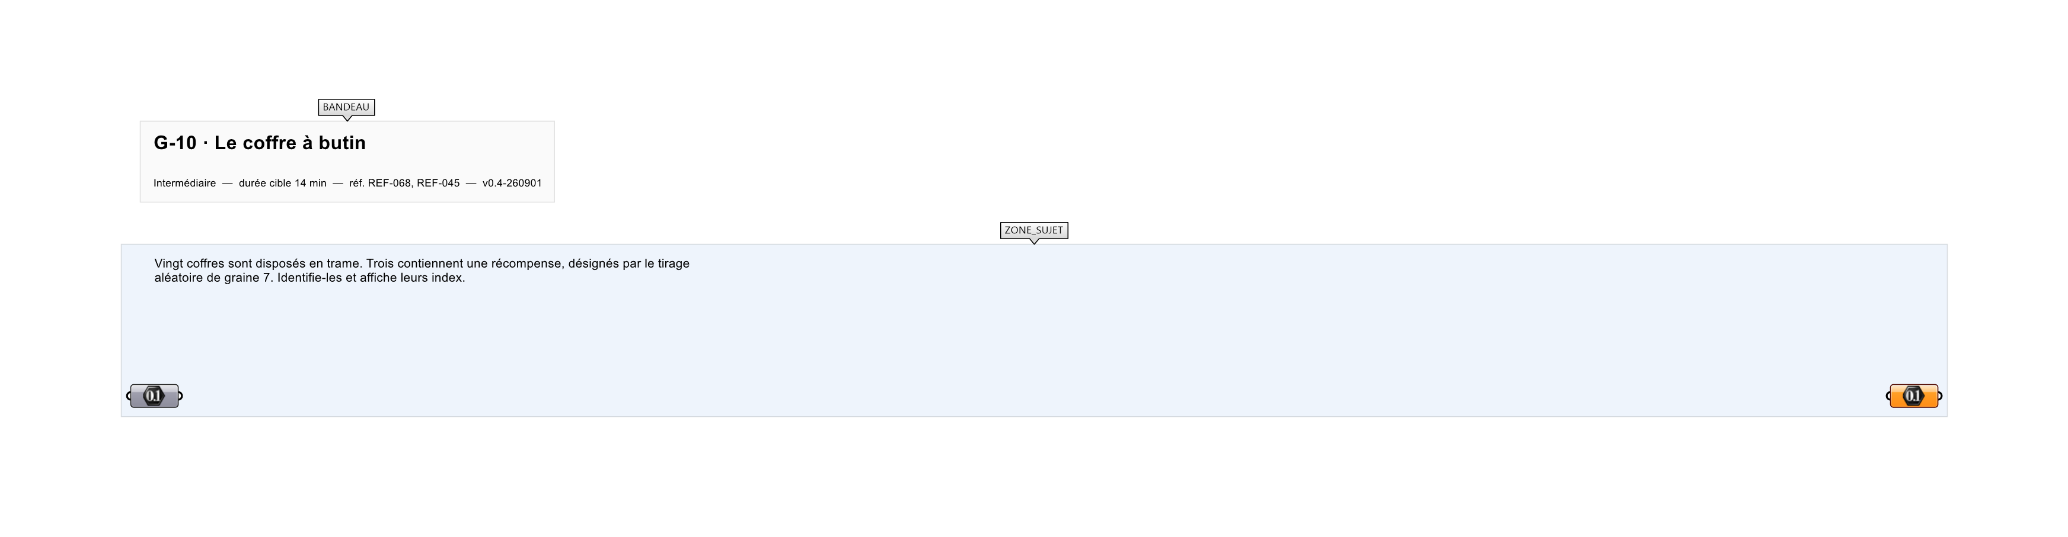
Le canvas à l'ouverture de G-10_sujet.gh : les données fournies et le paramètre REPONSE.
Ce qui vous est fourni
Une trame de 20 positions et un Random de graine imposée.
Ce qui est attendu
Les index des trois coffres pleins : 7, 13, 16.
Branchez votre résultat sur le paramètre REPONSE. La correction compare cette sortie en mode SetEquality.
La consigne ne nomme aucun composant, et c'est délibéré : nommer l'outil reviendrait à donner la réponse. Ce lot n'autorise que des composants natifs de Grasshopper pour Rhino 8 — aucun plugin tiers n'est nécessaire.
Barème
3 points, 1 par coffre correctement identifié.
Le corrigé fait l'objet d'une fiche distincte, remise après validation ou en fin de séance.

